1) O cimento Portland é uma das substâncias mais consumidas pelo homem e isso se deve a características que lhe são peculiares, como trabalhabilidade e moldabilidade (estado fresco), e alta durabilidade e resistência a cargas e ao fogo (estado duro). Insubstituível em obras civis, o cimento pode ser empregado tanto em peças de mobiliário urbano como em grandes barragens, em estradas ou edificações, em pontes, tubos de concreto ou telhados. Pode até ser matéria-prima para a arte. O clinquer de cimento Portland é constituído por: (CaO) - 60 a 70%, (SiO₂) - 20 a 25%, (Al₂O₃) - 2 a 9% , (Fe₂O₃) - 1 a 6% e (MgO) - 0 a 2%. (Dados: Metais: Ca, Fe, Mg e Al. Não-metais: O e Si)
Indique a função inorgânica e o tipo de ligação química dos principais componentes do cimento Portland.

a) ácidos – covalente e iônica.
b) óxidos – iônica e covalente.
c) sais – iônica e metálica.
d) bases – metálica e covalente.
e) sais – todas metálicas.

2) O módulo de Young ou módulo de elasticidade é um parâmetro mecânico que proporciona uma medida da rigidez de um material sólido. É um parâmetro fundamental para a engenharia e aplicação de materiais pois está associado com a descrição de várias outras propriedades mecânicas, como por exemplo, a tensão de escoamento, a tensão de ruptura, a variação de temperatura crítica para a propagação de trincas sob a ação de choque térmico, etc.

I-A diferença na magnitude do módulo de elasticidade dos metais, cerâmicas e polímeros é consequência dos diferentes tipos de ligação atômica existentes nestes três tipos de materiais.

II-Além disso, “com o aumento da temperatura, o módulo de elasticidade diminui para praticamente todos os materiais, com exceção de alguns elastômeros”.
Sobre as afirmativas acima pode-se dizer que:
a) As duas afirmativas estão corretas e a primeira é justificativa da segunda.
b) As duas afirmativas estão corretas e a primeira não é justificativa da segunda.
c) As duas afirmativas estão falsas
d) A Afirmativa (1) está correta e a (2) é falsa
e) A Afirmativa (1) é falsa e a (2) é verdadeira

3) Um Engenheiro Civil, especialista em drenagem urbana, dimensionou a tubulação final de um residencial, encontrando após os cálculos um tubo de diâmetro de 2.500 mm, a equipe de produção não encontrou no mercado local este tubo, informar qual a alternativa técnica correta para a troca dos tubos de forma que a rede de drenagem continue tendo a mesma eficiência e vazão de cálculo.

a) 3 tubos de ø 1.500 mm
b) 3 tubos de ø 1.000 mm
c) 3 tubos de ø 800 mm
d) 4 tubos de ø 600 mm
e) 6 tubos de ø 400 mm

4) A cal viva, CaO, é um material utilizado no preparo de argamassas para construção civil, em pinturas de baixo custo para muros (caiação), bem como em jardinagem. Ao preparar o material para pintura de caules de árvores, um jardineiro misturou, sob agitação, 28 kg de CaO com água em excesso, realizando uma reação química. A reação da cal viva com água resulta na formação da cal extinta, hidróxido de cálcio. Dados; massas atômicas (g/mol): Ca = 40; O = 16 e H = 1.
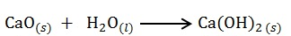

A quantidade máxima de cal extinta obtida, em kg, foi de:
a) 28.
b) 37.
c) 57.
d) 64.
e) 74.

5) A figura abaixo representa a vista em planta de uma edificação. Considerando o traçado tradicional de um telhado, com águas caindo em direção a todas as fachadas, o telhado terá:

a) 8 águas, 4 cumeeiras, 5 espigões e 2 rincões. b) 6 águas, 3 cumeeiras, 5 espigões e 1 rincão. c) 6 águas, 2 cumeeiras, 5 espigões e 1 rincão
d) 8 águas, 3 cumeeiras, 6 espigões e 2 rincões.
e) 6 águas, 6 cumeeiras, 2 espigões e 2 rincões.

6) Foi realizado um levantamento topográfico com o objetivo de limitar uma área onde será construída uma agroindústria para o beneficiamento de frutas no município de Santarém, e para tal finalidade foram obtidos os dados de campo tendo como orientação os polos verdadeiros. Para o marco inicial dessa limitação o Azimute do ponto A é de 308° 13’4’’. Qual o azimute magnético para o mesmo ponto considerando uma declinação magnética de 5º25’12’’ no sentido leste?

a) 302°47’52’’
b) 313°38’16’’
c) 5°25’12’’
d) 308°13’4’’
e) Não há uma relação entre azimutes com pólos diferentes

7) As dobras são deformações que ocorrem nas rochas com dimensões microscópicas, mesoscópicas (escala de afloramentos) e macroscópicas com convexidade voltada para cima (anticlinal) ou para baixo (sinclinal). Sobre as Dobras pode-se afirmar:

- São deformações elásticas que resultam no arqueamento de camadas rochosas.
- São deformações de origem tectônica e atectônica, ocasionando deformações permanentes.
- São deformações que ocorrem na zona de plasticidade resultando alterações permanentes sem ruptura.
- Ocorre na zona elástica com ruptura.
- Sua ocorrência se dá apenas numa superfície terrestre.

8) Sobre a divisão da Topografia relacione as nomenclaturas com suas respectivas definições: assinale a alternativa com a sequência correta.
I. Levantamento topográfico planimétrico.
II. Levantamento topográfico altimétrico.
III. Topometria.
IV. Topologia.

A. Conjunto de operações necessárias para a determinação de pontos e feições do terreno que, além de serem projetados sobre um plano horizontal de referência, terão sua representação em relação a um plano de referência vertical ou de nível através de suas coordenadas X, Y e Z (representação tridimensional).
B. Tem por objetivo o estudo das formas da superfície terrestre e das leis que regem o seu modelado.
C. Conjunto de métodos abrangidos pela planimetria e pela altimetria.
D. Conjunto de operações necessárias para a determinação de pontos e feições do terreno que serão projetados sobre um plano horizontal de referência através de suas coordenadas X e Y.
Assinale a alternativa a sequência correta
- I – A; II – B; III – C; IV – D.
- I – D; II – B; III – C; IV – A.
- I – B; II – C; III – A; IV – D.
- I – D; II – A; III – C; IV – B.
- I – B; II – A; III – C; IV – D.

9) Um cabo de aço segura um recipiente que contém cimento, como mostra a figura abaixo. A deformação específica normal medida na extremidade superior do aço é de 0,1 % quando a tensão normal é de 200 MPa, como mostra o diagrama tensão x deformação do cabo de aço.
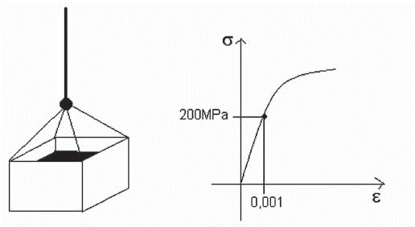
O módulo de elasticidade longitudinal desse aço é igual a:
(a) 200.000 MPa.
(b) 20.000 MPa.
(c) 2.000 MPa.
(d) 200 MPa.
(e) 2.000.000 MPa.
10) Em um nivelamento geométrico simples, foram realizados leituras em 7 pontos de visadas, onde na ré obteve-se uma leitura de 1,754 m. Considerando a altura do instrumento de 17,567, pode-se afirmar:
- A cota inicial é 10,00 m
- A cota inicial é 1,754 m
- A cota inicial é 15,813 m
- A cota final é 15,813 m
- A cota final é 1,754 m

11) Em razão dos jogos da copa de 2014, foi proposta a ampliação de uma pista de pouso e decolagem de um aeroporto. A pista a ser ampliada terá um comprimento de 1200 m e foi estaqueada com um total de 60 estacas de 20 m cada. O projeto de terraplenagem da ampliação dessa pista foi realizado e a equipe de topografia apresentou o diagrama de massas ilustrado na figura a seguir.
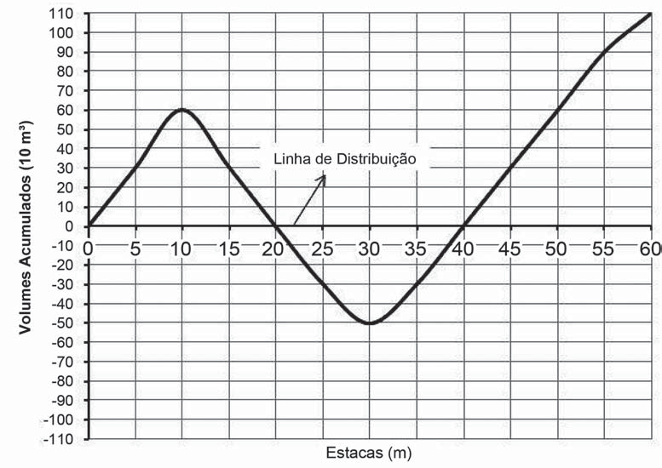
A partir da linha de distribuição representada no diagrama, qual é o volume do bota-fora?
(a) 110 m³.
(b) 500 m³.
(c) 600 m³.
(d) 1.200 m³.
(e) 1.100 m³
12) Será construído uma obra no valor de R$ 500.000,00 que serão gastos uniformemente por 5 meses. Para este serviço teremos 4 Atividades, a Atividade 1 correspondente a 35%, a Atividade 2 correspondente a 30% a Atividade 3 correspondente a 25% e a Atividade 4 correspondente a 10%.
ATIVIDADES | MESES
A1 | 1 e 2
A2 | 2, 3 e 4
A3 | 2, 3, 4 e 5
A4 | 4 e 5
Em um cronograma financeiro montado com base nesses dados, informe qual é o custo percentual no mês 3. Com relação aos meses 4 e 5, quais são os valores, em reais, das atividades executadas, respectivamente?
a) 25,12% - 102.500,00 e 20.000,00
b) 15,24% - 108.280,00 e 25.000,00
c) 25,18% - 103.360,00 e 46.280,00
d) 16,25% - 106.250,00 e 56.250,00
e) 18,25% - 105.350,00 e 66.340,00

13) Para o dimensionamento de um sistema de drenagem utilizou-se a equação Q=(C x I x A)/360, em m3/s, sendo C o coeficiente de permeabilidade e nesta questão igual a 1,00, onde “A” é a área de abrangência em ha, neste caso de 360 ha, e “I” o índice pluviométrico em mm/h, sendo o verificado de 240 mm/dia. Baseado nestas informações a Vazão de projeto será:
(a) 50 m3/s
(b) 40 m3/s
(c) 30 m3/s
(d) 20 m3/s
(e) 10 m3/s

14) De acordo com a figura a seguir que esquematiza uma cobertura de telhado.
A quantidade de cumeeiras e rincões, nesse telhado é,
a) 6 Cumeeiras e 1 Rincão
b) 1 Cumeeira e 2 Rincões
c) 2 Cumeeiras e 1 Rincão
d) 2 Cumeeiras e 5 Rincões
e) 2 Cumeeiras e 6 Rincões
15) Em muitos problemas de engenharia, tais como: recalque, empuxo de terra e capacidade de carga dos solos, é de grande importância o conhecimento da distribuição de pressões (ou tensões) nas várias profundidades abaixo da superfície do terreno. Tais conhecimentos evitam acidentes, na sua maioria das vezes fatais. Analise o perfil de solo abaixo e assinale a alternativa correta.
- A tensão efetiva no ponto D é de 128 KPa.
- A tensão total no ponto D é 228 KPa.
- A poropressão no ponto B é 20 KPa.
- A tensão efetiva no ponto E é de 168 KPa.
- O nível d’água está a 2,0 metros de profundidade.
- I, II e IV são afirmações verdadeiras
- Apenas a afirmativa III é verdadeira
- Apenas II e V são verdadeiras.
- Todas as afirmativas estão corretas.
- I, II, IV e V são afirmações verdadeiras.

16) Em determinado projeto topográfico, feito no programa Topograph e lançado no Autocad, para execução de uma rodovia que ligará as cidades de Santarém a Belterra, parte da ferrovia que media 40 km, foi representada por linha reta de 10 cm de comprimento. Assim, é correto afirmar que a escala utilizada neste projeto foi de:
a) 1:100.000
b) 1:200.000
c) 1:300.000
d) 1:400.000
e) 1:500.000
17) Considere as afirmações sobre as características das argamassas de cal aérea:
- Possuem mais coesão do que as argamassas de cimento de mesmo traço, necessitando de menos aglomerantes do que as de cimento para se obter uma massa com trabalhabilidade própria para rejuntamentos e revestimentos.
- Retêm durante mais tempo a água de amassamento; as pedras, os tijolos e blocos das alvenarias, quando secos, retiram a água das argamassas de cimento mais rapidamente do que das argamassas de cal.
- As resistências mecânicas das argamassas de cal são muito altas e dependem do seu traço, atingindo seu valor máximo quando a secagem da argamassa ocorre de maneira muito rápida.
- Quando a argamassa de cal recém colocada, isto é, ainda no estado plástico, secar muito rapidamente pela ação do sol e do vento, ocorrerá o aparecimento de fissuras.

Está correto o que se afirma APENAS em
(A) I e II.
(B) I, II e, III.
(C) I, II, e IV.
(D) I e III.
(E) II e III.

18) Um grifo é utilizado para rosquear um tubo de φ 20 mm a uma luva, como mostra a figura. Determinar a intensidade da força F exercida pelo grifo no tubo, quando a força aplicada no aperto for 40 N.

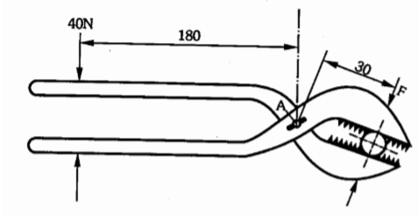
a) 220 N
b) 230 N
c) 240 N
d) 250 N
e) 260 N

19) Um grande reservatório de água precisa ser esvaziado o mais rápido possível para uma manutenção de emergência, os profissionais calcularam que uma bomba conseguiria esvaziar todo o reservatório em 1 hora, 37 minutos e 42 segundos. Como os profissionais observaram que era muito tempo decidiram colocar duas bombas, informe em quanto tempo o reservatório será esvaziado:

a) 49 minutos e 45 segundos
b) 48 minutos e 30 segundos
c) 48 minutos e 51 segundos
d) 49 minutos e 51 segundos
e) 50 minutos e 45 segundos

20) Em um grande projeto residencial foram instaladas redes de água e redes de esgoto. Os sistemas de transporte de água de abastecimento e de coleta de esgotos sanitários devem ser, respectivamente, projetados e calculados como:
a) Condutos forçados e condutos livres
b) Condutos livres e condutos forçados
c) Condutos sob pressão igual a atmosférica
d) Condutos por gravidade e condutos forçados.
e) Condutos sob pressão diferente da atmosfera.
21) Na execução de uma sondagem a percussão verificou-se que, em determinada profundidade do ensaio para a penetração dos primeiros 15 cm foram necessários 6 golpes, Para a penetração dos 15 cm subsequentes foram aplicados 8 golpes, e por fim, nos últimos 15 cm totalizando uma penetração de 45 cm foram necessários 10 golpes. O N SPT, que caracteriza o ensaio nesta profundidade é igual a:
a) 8 b) 9 c) 14 d) 18 e) 24

22) Calcule a espessura que se deve espalhar um solo solto para que, após a sua compactação, se obtenha uma camada de piso com espessura final de 35 cm. Dados: 1) peso específico do solo solto=14 kN/metros cúbicos; 2) peso específico do solo compactado=18 kN/ metros cúbicos.
a) 37,2 cm.
b) 51 cm.
c) 36,3 cm.
d) 56 cm.
e) 45 cm

23) O cronograma de um empreendimento indica a montagem de 12.000 metros quadrados de formas de madeira numa estrutura. Calcule a quantidade de operários necessária para a execução dessas formas admitindo-se a produtividade média de 1,5 homens x horas/metros quadrados nesse serviço, e que são trabalhados 25 dias por mês, em dois turnos de oito horas e que cada operário trabalha apenas um turno diário.
a) 45 operários.
b) 60 operários.
c) 90 operários.
d) 30 operários.
e) 75 operários.

24) Com relação ao projeto geométrico de rodovias, assinale a alternativa CORRETA.
(a) Ponto de Curva Vertical (PCV) é o ponto do prolongamento dos trechos retos, também designado como baixo de mudança de greide.
(b) Ponto de Interseção Vertical (PIV) é o ponto de contato onde termina o primeiro trecho de inclinação constante e começa a curva vertical.
(c) Ponto de Tangência Vertical (PTV) é o ponto de contato onde termina a curva vertical e começa o segundo trecho de inclinação constante.
(d) Ordenada máxima é a diferença algébrica entre as inclinações do primeiro e segundo trecho de inclinação constante.
(e) Diferença de inclinações é a distância vertical entre a primeira rampa e a curva, também chamada de flecha máxima.

25) Na montagem experimental representada na figura acima, os fluidos 1 e 2 estão em repouso e têm massas específicas D₁ e D₂, respectivamente. Desprezando-se a massa específica do ar em relação às massas específicas dos fluidos 1 e 2, assinale a opção correta.
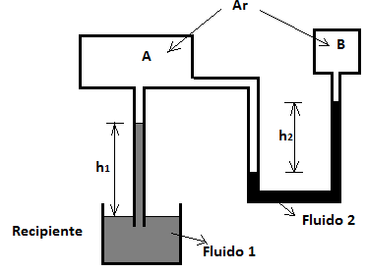
a) Se as pressões em A e B forem as mesmas, então h1 será igual a h2.
b) A pressão em A é necessariamente menor que a pressão em B.
c) A pressão no recipiente A é necessariamente maior que a pressão atmosférica.
d) A pressão atmosférica é necessariamente menor que a pressão no recipiente B.
e) A diferença entre as pressões nos recipientes A e B é igual a D₂.h₂.g.

26) A exposição aos raios ultravioleta tipo B (UVB) causa queimaduras na pele, que podem ocasionar lesões graves ao longo do tempo. Por essa razão, recomenda-se a utilização de filtros solares, que deixam passar apenas uma certa fração desses raios, indicada pelo Fator de Proteção Solar (FPS). Por exemplo, um protetor com FPS igual a 10 deixa passar apenas 1/10 (ou seja, retém 90%) dos raios UVB. Um protetor que retenha 96% dos raios UVB possui um FPS igual a:
a) 50 b) 40 c) 30 d) 25 e) 15.

27) Sobre a competência organizacional, assinale a alternativa correta:
- Competência deve ser premiada sempre com menos trabalho. A competência estabelecida já sugere uma diminuição das horas trabalhadas e um salário mais alto.
- Cabe aos gestores e tão somente a eles, a disseminação de políticas e estratégias para retenção dos melhores talentos. O bom resultado de ações deve ser um esforço da alta gerência que premia estes talentos com a implantação de novas estratégias.
- Resultados e competências profissionais não tem relações.
- Cabe aos gestores a responsabilidade de identificação de novos talentos. As estratégias para os bons resultados devem evitar discrepâncias entre os colaboradores, fortalecendo o ambiente organizacional.
e) Toda competência deve ser premiada por representar a exceção do ambiente organizacional.

28) A mudança organizacional é um aspecto essencial da criatividade e inovação nas organizações. Com base nessa afirmação, é INCORRETO afirmar que:
a) A mudança significa a passagem de tempo e pessoas nas organizações.
b) A mudança envolve dois aspectos: a identificação e a internalização.
c) A mudança é a etapa em que ideias antigas são aproveitadas de forma diferente.
d) A mudança envolve o comprometimento de todos os níveis hierárquicos da organização.
e) Todas as questões acima estão corretas.

29) A respeito do Programa 5S, assinale a opção INCORRETA.
a) O Ciclo PDCA de controle pode ser utilizado para manter e melhorar as “Diretrizes de controle” de um processo.
b) Melhorar continuamente um processo significa aperfeiçoar continuamente os padrões de equipamentos, de materiais, de procedimentos, de produto e técnicos.
c) Os objetivos principais do Programa 5S são: melhorar a qualidade de vida dos administradores, transformando o ambiente da empresa e as atividades das pessoas; e aumentar a produtividade da instituição, diminuindo desperdícios e reduzindo custos.
d) O caminho do sucesso para obter melhorias contínuas nos processos é o de conjugar os dois tipos de gerenciamento: manutenção e melhorias.
e) Todas as questões acima estão corretas

30) A Cultura Organizacional pode ser compreendida como:
a) O conhecimento técnico da organização.
b) Um conjunto de regras e normas de conduta que será observado até que a Diretoria autorize mudanças.
c) O resultado de um processo de ações em que, gradualmente, foram adquiridas as certezas sobre as regras e formas de agir na empresa.
d) Um padrão de conduta, cientificamente comprovado, e que representa a meta de comportamento a ser alcançada.
e) Um padrão imposto pela alta diretoria e que tem que ser seguido por todos os profissionais.

